Какие игрушки необходимы детям?

Развитие богатого эмоционального мира ребёнка немыслимо без игрушек. Именно они позволяют ребёнку выразить свои чувства, исследовать окружающий мир, учат общаться и познавать себя. Вспомните свои любимые игрушки! Это не обязательно дорогие и шикарные куклы и машины. У кого-то это невзрачный мишка, переданный по наследству мамой, малюсенький пупсик с огромным количеством немыслимых нарядов из тюля ит.д. Выбор игрушек для ребёнка – очень важное и серьёзное дело. Только сам ребёнок способен выбрать из огромного количества игрушек именно то, что ему необходимо. Этот выбор внутренне обусловлен теми же эмоциональными побудителями, что и выбор взрослыми друзей и любимых
.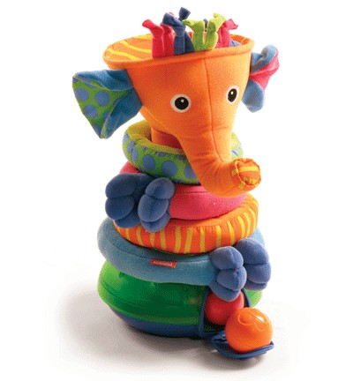
У каждого ребёнка должна быть такая игрушка, которой он может пожаловаться, которую поругает и накажет, пожалеет и утешит. Именно она поможет преодолеть ему страх одиночества, когда родители куда-то уйдут, страх темноты, когда выключается свет и надо уснуть, но не в одиночестве, а с подружкой-игрушкой. На них иногда злятся, их наказывают и даже ломают, забрасывая в дальний угол, но их вспоминают в минуты детского горя, достают из угла, чинят, дорисовывают стёршиеся глаза и губы, шьют новые наряды, пришивают уши и хвосты.
Трудно представить, что подобное отношение ребёнок может испытать к роботу - трансформеру, игрушке "Денди", взмывающему ввысь самолёту, ревущей машине.
В "подружки" маленькие мальчики и девочки скорее выберут Барби, Мишку, котёнка, зайчонка, то есть существо, очень похожее на человека, близкое ему и понятное. Поэтому, узнав о заветной мечте ребёнка иметь ту или иную игрушку, подумайте сначала, нужна ли она ему.
Несомненно, у ребёнка должен быть определённый набор игрушек, способствующих развитию его чувственного восприятия, мышления, кругозора, позволяющих ему проигрывать реальные и сказочные ситуации, подражать взрослым.
Игрушки из реальной жизни
Кукольное семейство (может быть и семья зверюшек), кукольный домик, мебель, посуда, машины, лодка, касса, весы, медицинские и парикмахерские принадлежности, часы, стиральные машины, плиты, телевизоры, мелки и доска, счёты, музыкальные инструменты, железные дороги, телефон и т.д.
Игрушки, помогающие "выплеснуть" агрессию
- Солдатики, ружья, мячи, надувные груши, подушки, резиновые игрушки, скакалки, кегли, а также дротики для метания и т.д.
- Игрушки для развития творческой фантазии и самовыражения. Кубики, матрёшки, пирамидки, конструкторы, азбуки, настольные игры, разрезные картинки или открытки, краски пластилин, мозаика, наборы для рукоделия, нитки, кусочки ткани, бумага для аппликаций, клей и т.д.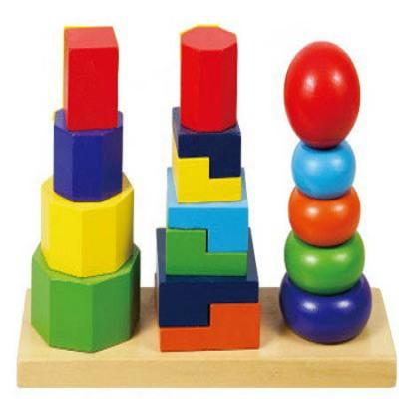
При покупке игрушек пользуйтесь простым правилом: игрушки следует выбирать, а не собирать!
Игрушки, какими их представляют себе взрослые, с точки зрения ребёнка никуда не годятся. Великолепные автоматические и полуавтоматические полностью собранные игрушки не могут удовлетворить творческие и эмоциональные потребности ребёнка. Ребёнку нужны такие игрушки, на которых можно отрабатывать, отшлифовывать основные необходимые свойства характера. Для этого автоматические игрушки совершенно не пригодны.
К четырём годам ролевая игра становится основным видом деятельности ребёнка. Усложняется содержание игры, многие игрушки становятся ненужными, т.к. детская фантазия способна превратить конкретные предметы в воображаемые. Так, карандаш может стать волшебной палочкой, зелёные листья – деньгами, нарисованные орнаменты на бумаге – коврами в кукольной квартире. Именно поэтому в таком возрасте наибольшую пользу ребёнку принесут не дорогие и бесполезные игрушки, а функциональные, пусть даже сделанные своими руками.
К пяти годам крупные игрушки постепенно перестают занимать ребёнка и перемещаются из игровой зоны на кресла, кровати, шкафы. А вот наборы зверушек, солдатиков, кукольных семей завоёвывают интерес и эмоции ребёнка. Появляется большая возможность для проигрывания разных вариантов с одними и теми же игрушками; у детей развивается фантазия и воображение, мышление перестаёт быть конкретным, а эмоциональный мир обогащается.
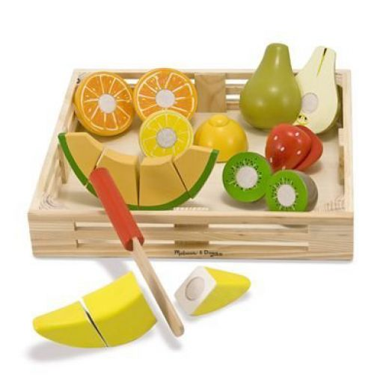Шестилетнему ребёнку полезнее и интереснее не статичные и конкретные игрушки – он будет рад необычному конструктору, моделям кораблей и самолётов, красивым фломастерам и занимательной настольной игре, разборному роботу-трансформеру, набору для шитья и вязания. Детям очень нравятся игрушки, сделанные собственными руками, особенно, если они становятся полезными для других. Дети любят в этом возрасте делать игрушки-подарки (кухонные прихватки, салфетки, украшения). Радость и гордость вызывает в ребёнке тот факт, что он умеет делать добро окружающим и любимым людям. Поэтому любое желание ребёнка что-то смастерить, сшить, склеить и кому-то подарить должно приветствоваться родителями, если они хотят развить в ребёнке трудолюбие, усидчивость и желание что-то в жизни давать другим. Игрушечные магазины уходят на второй план, а наибольший интерес у детей вызывают прилавки с канцелярскими принадлежностями, строительными материалами, нитками и пуговицами. Ребёнок сам готовит себя к смене вида деятельности и школьному обучению.
В дальнейшем ребёнок сам сделает "инвентаризацию" своих игрушек. Никогда не заставляйте ребёнка своими руками выкидывать сломанные или устаревшие игрушки! Для него это символы его развития, с каждой связаны положительные эмоции и переживания. Это его детские воспоминания, это его друзья. Намного психологически экологичнее отремонтировать их и отдать другим детям, подарить детскому саду, ребёнку, которому не повезло и родители не покупают ему игрушек.
В школьном возрасте дети учатся играть без игрушек. Им всё больше начинают нравиться подвижные игры со сверстниками с помощью мячей, скакалок, черепков, ножичков и т.д. В играх ребёнок учится выигрывать и проигрывать, подчинятся правилам, признавать выигрыш другого ребёнка, общаться и работать совместно с взрослыми и сверстниками.
Помните, что все, кроме любимой игрушки, надо периодически менять и обновлять. Если вы заметили, что малыш долго не берёт в руки какую-то игрушку, значит, она ему сейчас просто не нужна. Спрячьте её подальше, а через некоторое время, её появление вызовет новый эмоциональный или познавательный интерес у ребёнка.

